***“BEAUTY & SAFE!”*: CONSTRUÇÃO DE UM JOGO EDUCATIVO DE BIOSSEGURANÇA PARA ALUNOS DE ESTÉTICA E COSMÉTICA**

*Evilania Cordeiro Chaves*

*Lucas Gabriel Nunes Andrade*

*Ádamo de Figueiredo Nogueira Mesquita*

*João Jaime Giffoni Leite*

**Título da Sessão Temática:** *Processo do cuidar*

**Evento: VII Encontro de Iniciação à pesquisa**

**RESUMO**

**Justificativa**: O consumo de produtos de cosméticos e de serviços referentes ao embelezamento, no atual cenário, vem se elevando. Graças a isso, a biossegurança deve ser motivo de destaque, a fim de se prevenir problemas de saúde tanto para o profissional e clientes, quanto ao meio ambiente. Deste modo, o objetivo deste trabalho foi construir um jogo que proporcione o desenvolvimento de uma prática lúdica de ensino proporcionando autonomia e criatividade para a construção do conhecimento em biossegurança os estudantes em Estética e Cosmética. **Métodos**: Trabalho de natureza descritiva, visando detalhar o desenvolvimento de um jogo educativo voltado para o ensino de biossegurança aos alunos da graduação em Estética e Cosmética, para auxiliar no entendimento dos assuntos teóricos. **Resultados**: O jogo foi construído para ser utilizado em formato de tabuleiro, envolvendo áreas da disciplina de Biossegurança. As partidas terão tempo médio de duração estimado em 50 minutos. Com isso, o jogo alcançará uma dinâmica diferenciada de aprendizado e flexibilizará as formas de aplicação de conceitos relativos à disciplina. **Conclusões**: O desenvolvimento de jogos educativos vem se configurando como uma nova alternativa de fixação do conhecimento utilizando as novas tecnologias disponíveis aos (as) docentes. As próximas etapas deste estudo serão a validação e aplicação do jogo *“Beauty & Safe!”*, na qual serão realizadas a sensibilização dos (as) estudantes em relação à novas metodologias de ensino e aprendizagem, a avaliação da receptividade dos (as) alunos em relação a gamificação do ensino, e, por fim, a mensuração do real aprendizado que o jogo propiciou.

**Palavras-chave: Jogos educativos. Biossegurança. Estética e Cosmética.**

**INTRODUÇÃO**

O consumo de produtos de beleza e higiene pessoal, como cosméticos e os serviços referentes ao embelezamento sempre fizeram parte da vida das pessoas, mas no atual cenário o consumo vem se elevando. Esse investimento em produtos de beleza e o uso dos serviços na área se dão pelo aumento de poder aquisitivo e pelos padrões mais elevados de beleza existentes. Segundo o SEBRAE (2014), de 2006 a 2011 no Brasil a venda de produtos cosméticos aumentou em 281%, os protetores solares em 230% e produtos para depilação em 299%, ou seja, são números que crescem muito, levando em conta anos atrás que esses produtos não tinham grande volume de vendas.

Como consequência, observa-se a proliferação de clínicas de estética, salões de beleza e *Spas.* Tais empreendimentos possuem o objetivo de conquistar a confiança e satisfazer as expectativas desse público, que se mostra cada vez mais exigente e informado, procuraaliar preço, qualidade, resultados satisfatórios e segurança no atendimento de suas necessidades (PEREIRA, 2013). Como o acesso às informações está bastante facilitado, deste modo tornam-se mais exigentes e críticas em relação à conduta ética dos profissionais, às condições de higiene e ao cumprimento das normas de segurança dos estabelecimentos prestadores de serviço estético (PEREIRA, 2013).

Segundo a portaria n°25 do Ministério do Trabalho e Emprego existem vários riscos aos quais, clientes e profissionais estão expostos, dentre eles encontram-se os riscos físicos, químicos, biológicos, ergonômicos e de acidentes (BRASIL, 2005). Dentre os riscos inerentes aos procedimentos que envolvem as atividades de Esteticistas e Cosmetólogos, o risco biológico representa maior ameaça à saúde e integridade do cliente, tendo em vista que durante os procedimentos estéticos e de embelezamento, áreas do corpo são manipuladas por instrumentos, como pinças, pincéis, alicates, palitos, lâminas, espátulas, algodão, tesouras, agulhas, entre outros instrumentos que podem gerar contaminação e disseminação de doenças infecciosas, como HIV/AIDS, Hepatites B e C e infecções bacterianas e fúngicas (SOBRINHO et al., 2014).

Os profissionais que atuam na Estética e Cosmética devem adotar medidas eficazes de biossegurança (MELLO, 2011; BRASIL, 1978). Para Agência Nacional de Vigilância Sanitária (ANVISA), biossegurança é condição de segurança alcançada por um conjunto de ações destinadas a prevenir, controlar, reduzir ou eliminar riscos inerentes às atividades que possam comprometer a saúde humana, animal e o meio ambiente. Assim, a capacitação profissional em biossegurança e ergonomia é um aspecto importante para a prevenção de riscos nas atividades de pesquisa e ensino, pois muitos acidentes são causados pela inexperiência e pela falta de treinamento e conhecimento específicos (FRANÇA et al., 2017).

Assim, a segurança em ambientes de trabalho deve ser objeto de ensino e treinamento profissional, a fim de que todos estejam sempre conscientes dos riscos. De uma maneira geral, atualmente, a concepção da biossegurança começa a abandonar a ideia da simples normatização de formas de trabalho seguro para incluir e se tornar cada vez mais relevante como uma ação educativa (NEVES et al*.,* 2006). O uso das atividades lúdicas em forma de jogos/gamificação estão em ascensão, uma vez que potencializa a afetividade, a racionalidade, bem como o processo de produção de conhecimento. No panorama atual, a gamificação tornou-se um recurso na educação de forma engajar as pessoas a atingirem os objetivos do ensino-aprendizagem, uma vez que desperta interesse e participação no desenvolvimento da criatividade, autonomia e promoção do diálogo (SOARES et al., 2019)

Deste modo, o objetivo deste trabalho foi desenvolver um jogo educativo para a construção do conhecimento em biossegurança destinado aos estudantes de Estética e Cosmética.

**METODOLOGIA**

Trabalho de natureza descritiva, visando detalhar o desenvolvimento de um jogo educativo voltado para o ensino de Biossegurança aos alunos da graduação em Estética e Cosmética, atendendo as etapas do processo de criação – ideia do tema, escolha da mecânica e prototipagem – preconizadas por Marcelo e Pescuite (2009). Inicialmente foi proposta a ideia de um jogo didático que envolvesse a área de biossegurança aplicada a estética e cosmética, para auxiliar no entendimento dos assuntos teóricos.

Foi imaginado um jogo de tabuleiro, no qual o objetivo central seria responder todas as questões corretamente para chegar ao final do percurso. Esse tabuleiro será construído através de placas de *Medium-Density Fiberboard* (MDF) adesivadas com todo o *layout* do jogo construindo assim a dinâmica lúdica. Teremos as cartas que irão conter as perguntas variadas sobre o tema de biossegurança direcionada às áreas da atuação da Estética e Cosmética. Para construir a mobilidade ao jogo e o acesso às cartas serão utilizados pinos e dados seguindo o princípio base dos jogos de tabuleiro.

**RESULTADOS E DISCUSSÃO**

Para a realização deste trabalho foi construído um jogo didático de tabuleiro envolvendo a área de Biossegurança para alunos de Estética e Cosmética, com o intuito de auxiliar o processo de ensino-aprendizagem dos assuntos teóricos considerados de difícil entendimento ou mesmo que são a priori negligenciados pelos estudantes, uma vez que consideram sem importância (ANDRADE; SILVEIRA; LEITE, 2018).

O exterior da caixa foi construída de MDF, e aplicado um adesivo (Figura 1) o qual observa-se os principais personagens, um os estudantes/profissionais de Estética e Cosmética, do lado oposto, três dos riscos: o biológico (micro-organismos), de acidentes (agulha - perfurocortante) e o químico (ácidos) os quais são comumente encontrados nos laboratórios e clínicas-escola de Estética e Cosmética.

Na carta “Ataque” esses apresentam expressões imponentes e agressivas. E o tabuleiro é subdividido em quatro placas de MDF que se encaixam e formam ambientes relacionados ao trabalho de um futuro profissional de Estética e Cosmética. O tabuleiro; composto pela Clínica de Estética Capilar, Clínica de Estética Facial, Clínica de Estética Corporal e Epilação, e Centro de Material de Esterilização (CME).

Figura 1: Layout da parte externa da caixa do jogo “*Beauty & Safe*!”



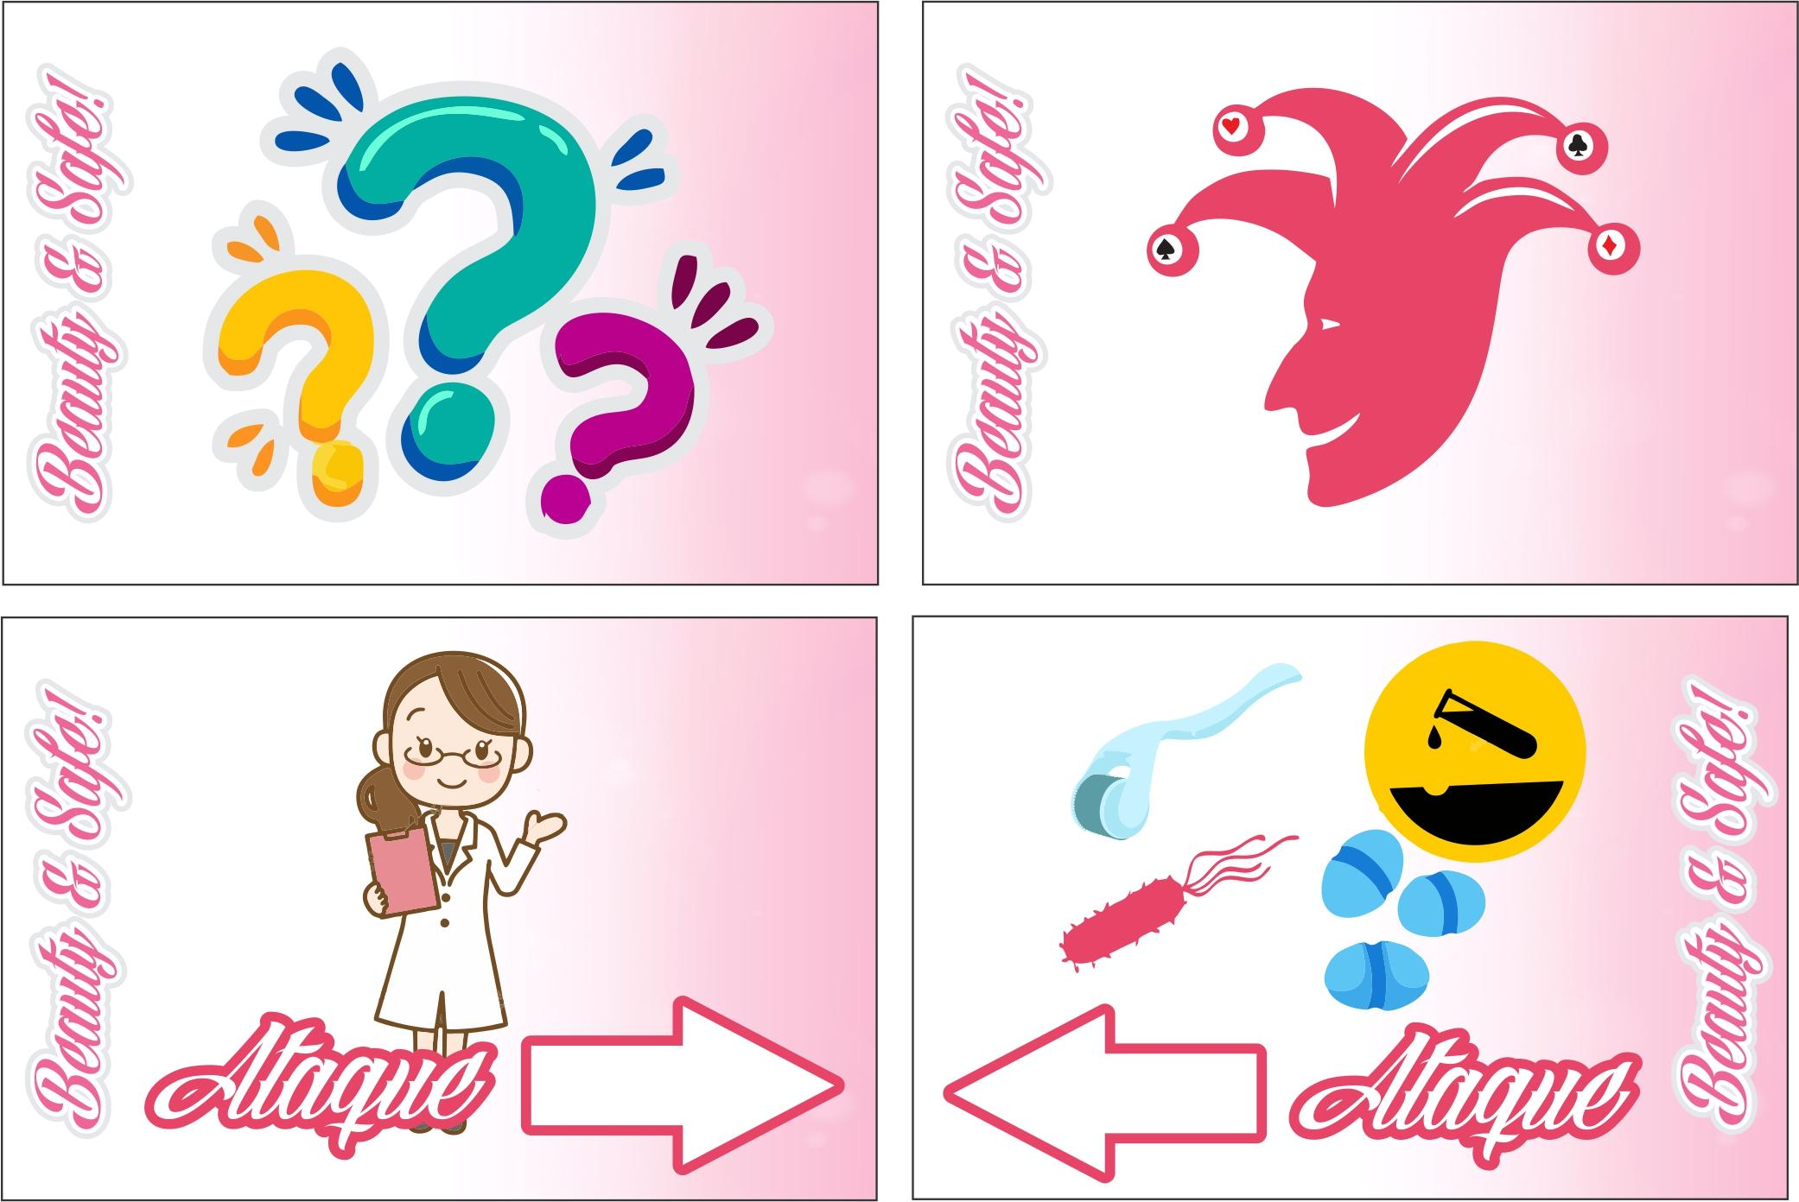

Após a montagem, serão definidos os grupos, qual deles jogará primeiro, os líderes e quem será o encarregado de verificar as respostas no “cartão de respostas” antes do jogo começar. Logo após se organizarem, os jogadores escolherão um representante para jogar o dado, aquele grupo que obtiver a maior numeração começou o jogo. Ao final escolhe-se uma pessoa para conferir as respostas no cartão de respostas de preferência alguém neutro, ou seja, que não irá participar efetivamente do jogo e dos grupos.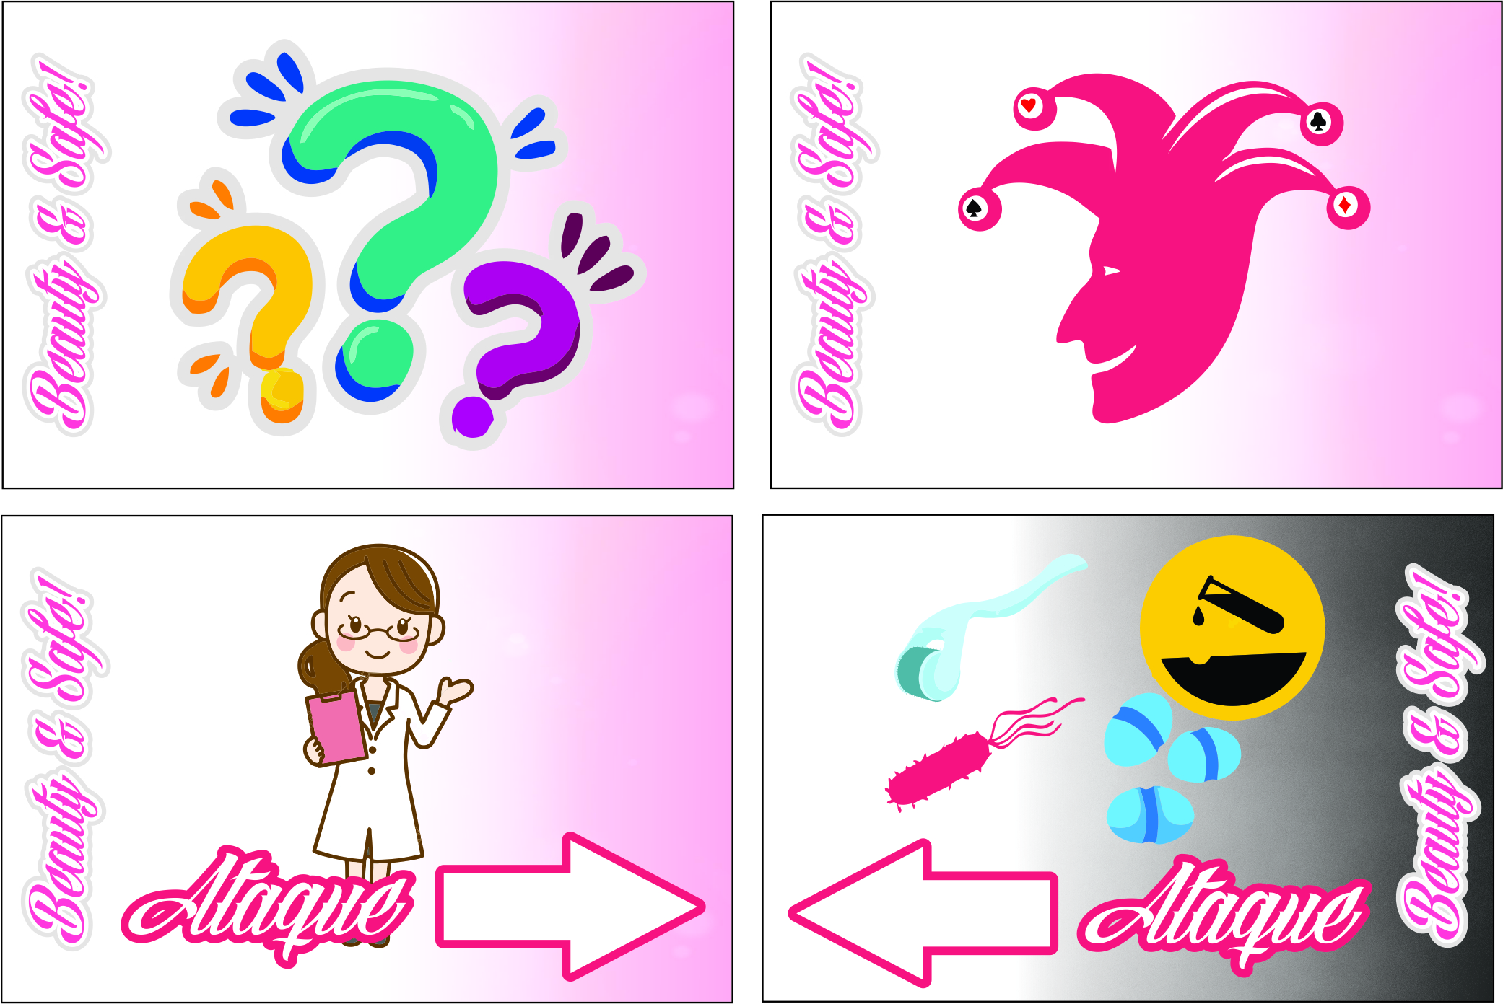

Os pinos de cada grupo devem ser colocados na entrada da clínica que foi definida como início. No tabuleiro, as casas marcadas por um ponto de interrogação - “?” - são aquelas que irão indicar que as equipes deverão pegar uma “Carta Pergunta”. Após retirar uma pergunta do monte previamente embaralhado, o líder deverá lê-la em voz audível. O grupo discutirá qual é a alternativa correta e assim que determinarem, o líder falará a resposta para quem está portando o cartão respostas possa confirmar.

Caso o grupo tenha dito a resposta correta, ele avançará mais 1 (uma) “Casa” e caso responda incorretamente ficará na mesma. As “Cartas de Ataque” são ferramentas usadas para retornar o movimento do aprendizado e funcionará da seguinte maneira: quando o jogador parar em alguma delas poderá utilizará a “Carta de Ataque” para desafiar o grupo adversário como outra “Carta Pergunta” caso a resposta seja correta ele ficará no mesmo local e se caso estiver incorreta voltará 2 (duas) casas. As cartas coringas são cartas que oferecerão bônus ou ônus de acordo com as condutas propostas pela carta.

A duração total do jogo foi planejada para o tempo médio de uma aula, 50 minutos. A quantidade de líderes pode ser determinada a partir da quantidade de alunos, podendo ser dividido em até 6 grupos por acreditar que um maior número, pudesse dificultar a discussão. Isso possibilitará uma melhor dinâmica com a troca do conteúdo trabalhado em aula, com a intenção  que os estudantes dominassem as questões em estudo (SILVA et al., 2017).

As  questões  abordadas no jogo foram retiradas e adaptadas de concursos públicos sobre a temática biossegurança, e associados a profissão de Esteticista e Cosmetólogo. Aqui foram citadas algumas questões para que o texto  não se tornasse longo: (ex.1 A cureta, para extração de comedões, pode ser limpa com álcool 70%...) (ex.2 Sobre o processo de desinfecção do piso dos clínicas de estética, podemos indicar como adequada a utilização de uma solução de…) (ex.3 Assinale a opção correta, relativamente ao uso dos EPI’s na clínica de Estética…). Para conseguir a vitória e finalizar o jogo, o grupo deverá responder todas as perguntas corretamente com muitas idas e vindas, efeitos e obstáculos no caminho até a saída.

**CONSIDERAÇÕES FINAIS**

O desenvolvimento de jogos educativos vem se configurando como uma nova alternativa de fixação do conhecimento utilizando as novas tecnologias disponíveis aos (as) docentes; assim sendo, os jogos possuem diversas vantagens, a citar: facilitar a aprendizagem de conceitos de uma forma motivadora para os (as) estudantes; introduzir, desenvolver e fixar conceitos de difícil compreensão; desenvolver estratégias de resolução de problemas (desafio dos jogos); propiciar o relacionamento de diferentes disciplinas (interdisciplinaridade), entre outros. Deste modo, as próximas etapas deste estudo serão a validação e aplicação do jogo *“Beauty & Safe!”*. Nesta última etapa será realizada a sensibilização dos (as) estudantes em relação à novas metodologias de ensino e aprendizagem, a avaliação da receptividade dos (as) alunos em relação a gamificação do ensino, e, por fim, a mensuração do real aprendizado que o jogo propiciou.

**REFERÊNCIAS**

1. ANDRADE, L. G. N.; SILVEIRA, P. V.; LEITE, J. J. G.; “BE SAFE!” UMA ESTRATÉGIA LÚDICA PARA O ENSINO DE BIOSSEGURANÇA E ERGONOMIA. In: Conexão Fametro 2017 - Fortaleza/CE, 2018. Disponível em: <https://www.doity.com.br/anais/conexaofametro2017/trabalho/38371>. Acesso em: 13/09/2018 às 15:17
2. DA SILVA, J.K.D; ZAMBERLAN, L.; CAPPELLARI, G. **Gestión Joven**, v. 156, n. 19, p. 154-173., 2018.
3. FRANÇA, S.R.D; ALENCAR, E. A.; BACELAR, S. A.; RODRIGUES L., NASCIMENTO, A. L. A. FERREIRA, P. R.; CARVALHO S. T. R. F. Percepção de clientes em relação às normas de biossegurança utilizadas nos centros de embelezamento e estética. **Revista Ceuma Perspectivas**, v. 30, n. 2, p. 101-114, 2017.
4. NEVES, T. P.; CORTES, E.A.; MOREIRA, C.O.F. Biossegurança como ação educativa: contribuições à saúde do trabalhador. **Cogitare Enfermagem**, v. 11, n. 1, p. 50-55, 2006.
5. PENNA, P.M.M; AQUINO, C.F.; CASTANHEIRA, D.D.; BRANDI, I.V.; CANGUSSU, A.S.R.; MACEDO SOBRINHO, E.; SARI, R.S.; DA SILVA, M.P.; MIGUEL, Â.S.M. Biossegurança: uma revisão. **Arquivos do Instituto Biológico**, v.77, n.3, p.555-465, 2010.
6. SOARES, T. C. S.; SILVA, R. O. L.; VERCILLO, L. A. OLIVEIRA, S. M. L; NATALE, J. C. A Utilização da gamificação como estratégia de aprendizagem aos alunos de graduação em enfermagem da disciplina sae III. **Ciência Atua**l, v. 13, n. 1. p. 02-09, 2019.0
7. /SILVA. C; PIRES. G. C.; SILVA. T. G.; ALMEIDA. D.; TEIXEIRA. G.; e ALMEIDA. I. Jogo educativo como estratégia didático pedagógica em um curso de graduação em enfermagem: um relato de experiência. **Atas Congresso Ibero-Americano em Investigação Qualitativa**, v. 2, p. 987-992, 2017.